Årsplan 2019-2020
Tananger menighetsbarnehage
Revidert 23.6.2019

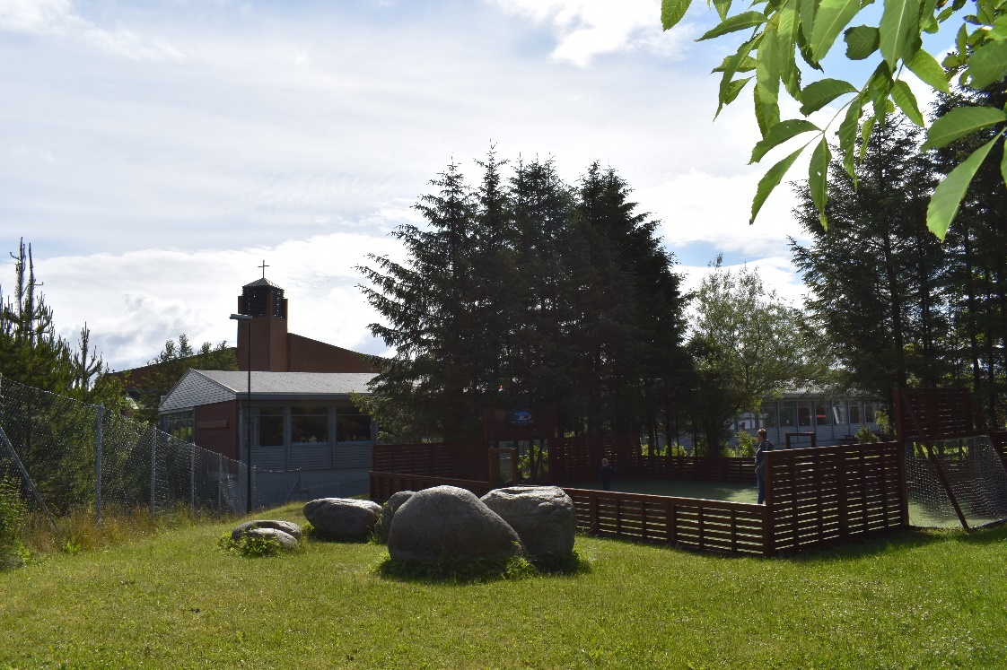
TRO
Trygghet, Respekt, Omsorg
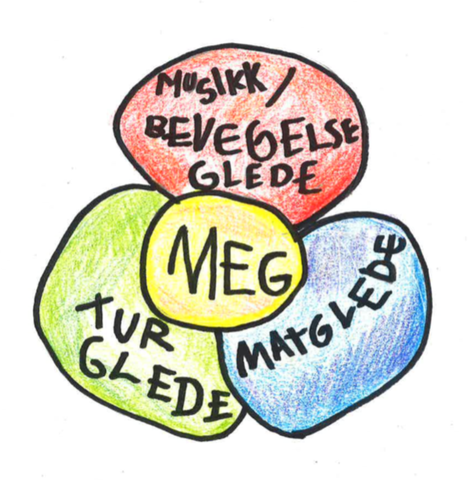

Innhold
Velkommen til Tananger menighetsbarnehage. 3
Hvem er vi? 3
Noahs ark 3
Hval 4
Barnehagens styringsdokument 4
Vurdering av forrige barnehageår 4
Dette har vi spesielt satsing på kommende år 5
Inkluderende lekemiljø 5
Kropp, bevegelse, mat og helse 6
Musikk i kofferten 7
Digitale verktøy 7
Tilknytning 8
Satsningsområde: «Alle med» 8
Trygghet, Respekt og Omsorg. 9
Overganger: 10
Mangfold og gjensidig respekt i barnehagen: 12
Dokumentasjon som grunnlag for refleksjon og læring: 12
Lokale kulturbegivenheter i Tananger menighetsbarnehage 14
ÅRSKALENDER 2019/2020 15
Barnehagens samarbeidspartnere: 17
Planleggingsdager: 18
Kontaktinformasjon Tanger menighetsbarnehage/SFO: 18
Barnehagens åpningstider: 18
Årsplan for Knøttetreffen åpen barnehage 2019-2020 19
Hva er åpen barnehage? 19
Knøttetreffens målsetting er å: 19
På Knøttetreffen ønsker vi også: 19
Vårt satsningsområde – sang og musikk 20
HVERDAGEN PÅ KNØTTETREFFEN 20
Åpningtider åpen barnehage: 21
Fagområder vi jobber med: 22
Samarbeidspartnere: 23
Personalet: 23

Velkommen til Tananger menighetsbarnehage.
Nytt barnehageår, nye muligheter og opplevelser!

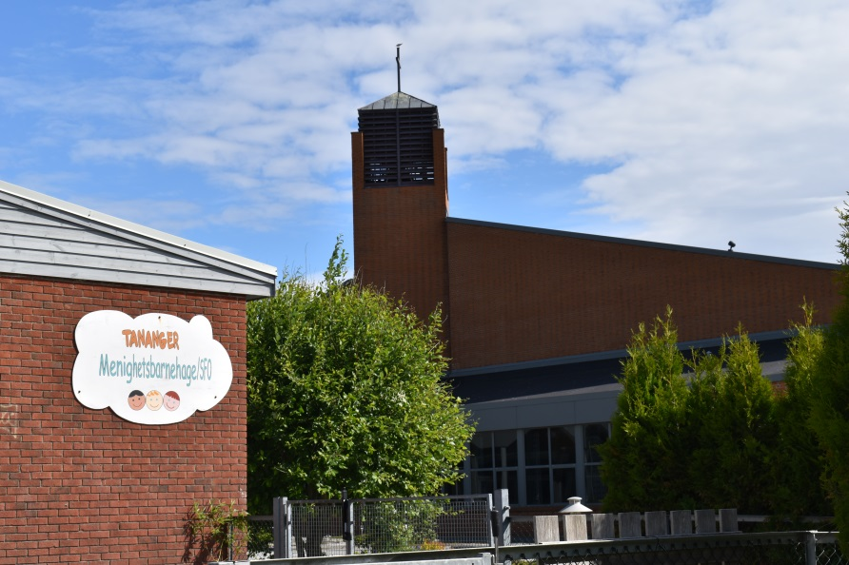
Hvem er vi?
Barnehagen er privat og eiet av Tananger menighet. Barnehagen har særlig formål (Barnehageloven §1) – et kristens livssyn. Barnehagen henger sammen med Tananger Kirke, og vi har et godt samarbeid med dem. Gjennom dette arbeidet skal barna bli kjent med våre kristne verdier og kulturarv.
Barnehagen har egen handlingsplan som går over en 4 års periode (2015-2019). Denne planen ligger til grunn for arbeidet vårt, og vil ikke bli fornyet årlig, men hvert 4. år.
For dette barnehageåret er det totalt 47 barn i barnehagen fordelt på to avdelinger. I tillegg til ordinær barnehage driver vi også åpen barnehage, Knøttetreffen. Knøttetreffen har åpent deltid på mandager og torsdager, og holder til på cafeen i Tananger kirke/ Tananger Menighetsbarnehage.

Noahs ark
På Noahs ark er det 19 barn, fordelt på en 2 års gruppe og en Mini gruppe for 1 åringene. Noahs ark samarbeider og leker på tvers av gruppene. Det er samarbeid på gruppene frem til frokost og siste del av dagen på Noahs ark. Mini har egen avdeling (tidligere løve avdeling), som er tilrettelagt for 1 åringene. Mini spiser på kjøkkenet i barnehagen og 2 åringene på Noahs ark.
2 års gruppen består av 10 barn. Gruppen er bemannet med to pedagogiske ledere, en pedagogisk medarbeider og en fagarbeider. Den pedagogiske medarbeideren og fagarbeideren deler en stilling.
Mini består av 9 ettåringer. Denne gruppen er bemannet med en pedagogisk leder, en fagarbeider og en pedagogisk medarbeider.

Hval
Totalt på Hval er det 28 barn fordelt på en 3-4 års gruppen og en Maxi gruppe for skolestarterne. Gruppene på Hval vil være sammen frem til og med frokost og på ettermiddagstid. Etter frokost er Maxi på Sfo avdelingen.
3-4 års gruppen består i dag av 16 barn. Gruppen er bemannet med en pedagogisk leder og tre fagarbeidere. To av fagarbeidere deler en stilling.
Maxi består i dag av 12 barn. Gruppen er bemannet med en pedagogisk leder to fagarbeidere som deler en stilling.

Barnehagens styringsdokument
Lov om barnehager og Rammeplan for barnehagen styrer barnehagens innhold. Ut ifra rammeplanen skal barnehagen ha en helhetlig tilnærming til barnas utvikling. Barnehagens mandat er å samarbeide med barnas hjem for å ivareta barnas behov for lek, danning, omsorg og læring.

Barnehagen har en særskilt bestemmelse med praktisering av kristent livssyn, utvidet formålsparagraf. Som menighetsbarnehage har Tananger menighetsbarnehage benyttet seg av barnehagelovens §1a særlig formål med mulighet til en utvidet praktisering av det kristne verdigrunnlag. For oss er det viktig å vektlegge barnets sterke sider, interesse og muligheter. Vi skal være lyttende, anerkjennende og lydhøre for hva barna uttrykker med sine tanker, følelser og meninger. Vi har som mål og la barna delta i beslutninger og planlegging av deres hverdag.

Vårt pedagogiske grunnsyn og barnehagens særlige formål skal synliggjøres i vårt daglige pedagogiske arbeid på avdelingene, og i våre relasjoner og samspill med barn og voksne.

I rammeplanen står det at alle barnehager skal utarbeide en årsplan. Årsplanen vår er et arbeidsredskap for personalet og dokumenterer våre valg og begrunnelser i det pedagogiske arbeidet.

Vurdering av forrige barnehageår
Barnehageåret startet med tilvenning av nye barn. Barna ble tatt imot av sin primærkontakt, som avtalte tilvennings prosess etter barnets behov. Barna som skulle opp fra Noahs ark til Hval begynte tilvenningen i april og lekte sammen en formiddag i uken. Barna ble kjent med voksne og barn på stor avdeling samtidig som de hadde med seg personal fra liten avdeling. Dette gav barna en trygg overgang.
Alle gruppene jobbet med satsingen vår fra jord til bord. Vi har utviklet matkunnskapene og latt barna prøve seg på ulike måter å tilberede mat på. Vi har brukt smågrupper både på tvers av alder og i samme alders grupper, der blant annet Maxiene har fått sløyet fisk i et samarbeid med ansatte fra hage til mage i vår barnehage. De minste barna har gått på tur til en bondegård i nærmiljøet og sauene og fått muligheten til nære opplevelser av å lukte og føle på blant annet lam.
Vi har fått oss en stor ny såkasse ute i barnehagene, der avdelingene har hvert sitt område å plante på. Noen av gruppene har laget en fast meny som har rotert mellom ukene med fokus på sunn variert mat som er gjenkjennelig for barna. Alle gruppene har hatt prosjekter med å så, og barna har fått undret seg over det som skjer. Vi har jobbet i mindre grupper både på stor og liten avdeling. I modellen blomsten med valgene som har vært i år var turglede, matglede og musikk/bevegelsesglede. Blomsten ble brukt hver fredag på stor gruppe, og delt på flere dager med de små barna. Barna selv valgte hvilken gruppe de ønsket å være med på.
Vi har også jobbet mye med vennskap, trygghet, turtaking og mestring på liten gruppe. På de store gruppene har de hatt fokus på «meg selv» og på å bli kjent å knytte vennskap.
I ledergruppa har vi jobbet aktivt med kollegaveiledning i forhold til voksenrollen/lederrollen både med PPT og i leder gruppen. Hele personalgruppen har fått deltatt på siste runde i kursrekken VI, varig innsats i samarbeid med Sola kommune, der læringsmiljøsenteret har stått for kursrekken. Vi har vært med på denne satsingen i flere år og nå er det avsluttet og vi jobber med å implementere ny kunnskap til egen praksis. Vi vil i den sammenheng ha videre satsing i inkluderende lekemiljø.
Vi har innledet samarbeid med Fra hage til mage og har hatt heldags kurs/teambuilding i råvarer og kokkelering. Vi har hatt et foredrag fra ernæringsfysiolog om ernæring. Noen av personalet har vært på fiskesprell kurs og vært med på å sette fisk på menyen vår. Ellers har flere ansatte vært på kurs i likeverdig lek for alle.

Dette har vi spesielt satsing på kommende år

Inkluderende lekemiljø
I år vil vi ta videre det vi har implementert fra Vi- prosjektet og fortsette satsing på et inkluderende lekemiljø. Målet for Vi- prosjektet var en helhetlig innsats for et godt oppvekstmiljø for barn og unge, med spesielt vekt på forebygging, avdekking og håndtering av mobbing. Vi vil fortsette satsingen vår med å ha fokus på hva et godt lekemiljø er for barna. Ifølge rammeplanen 2017 skal barnehagen bidra til at alle barn kan oppleve glede, humor, spenning og engasjement gjennom lek – alene og sammen med andre. Vi vil også ha fokus på vennskap, relasjoner og inkludering. Dette innebærer at alle barn i barnehagen, åpen barnehage og Sfo skal få en tilhørighet og være betydningsfulle i et fellesskap. Barnehagen skal være et miljø hvor ulike individer og ulike kulturelle ytringer møtes i respekt for det som er forskjellig.
Barnehagen skal i alt pedagogisk arbeid støtte og legge til rette på en måte som gjør at ulike barn, kan ta del i satsningen vår ut fra egne interesser, kompetanse, utvikling og vennskap. Gjennom hverdagen skal vi ta fatt på barns impulser i her og nå situasjoner, og inkludere alle i en prosess og undring. Vi vil fokusere på hvordan vi får et inkluderende lekemiljø. Gjennom temaarbeidet i år «fra jord til bord», vil barna ut fra alder og modning få medvirke sin egen hverdag. Ut fra satsingen vil vi bruke smågrupper store deler av barnehagehverdagen.
Når barna er i smågrupper får barna stor tilgang på voksenkontakt. Da sikres den individuelle oppfølgingen og den voksne tilrettelegger for hvert enkelt barn. Hvert barn skal få oppleve mestring i ulike situasjoner på ulike områder. Smågruppene har en viktig funksjon i tilrettelegging og støtte av et inkluderende lekemiljø. Vi vil synliggjøre språket ved å bruke blant annet samlinger og lesestunder. Vi vil også bruke en-til-en situasjoner i stell, påkledning og måltider for at barna skal få støtte samt muligheten til aktivt å bruke språket. Slik vil barna få mulighet til å huske det som blir formidlet og knytte ord til handling.

Kropp, bevegelse, mat og helse
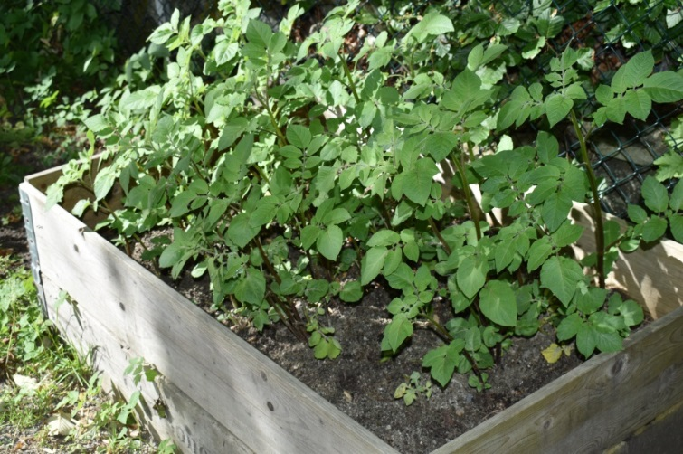
Vi vil fortsette med prosjektet vårt som er fra jord til bord der barna skal få oppleve nærhet til seg selv, naturen, menneskene og dyra rundt seg. Bakgrunnen for dette overordna tema var at vi ønsket et felles tema som dekker flere fagområder. Vi ser også viktigheten av å ta med kropp og bevegelse når du samtaler med barn rundt mat og helse. Vi vil blant annet bruke mini rør ris aktivt. Dette er et enkelt bevegelsesprogram som motiverer barna til å like å bruke kroppen. Gjennom medvirkning i mat- og måltidsaktiviteter skal barna motiveres til å spise sunn mat og få grunnleggende forståelse for hvordan sunn mat kan bidra til god helse (rammeplanen 2017). Vi vil bidra til å gi ungene et sunt og variert kosthold. Til frokost tar barna med seg matpakke. Vi har havregrøt og varm lunsj der vi satser på gode, rene råvarer en til to dager i uken. De øvrige dagene har vi brødmat med variert pålegg og grønt. Fruktmåltid med variasjon av frukt, bær, grønnsaker og knekkebrød står barnehagen også for. På stor avdeling har vi ordensbarn som er med på å hente mat og dekke bord, velge frukt og lage til fruktmåltid. Vi vil jobbe for at alle skal bli mer delaktige i mat- og måltidsaktiviteter. Vi vil plante, dyrke og bruke det vi dyrker sammen med barna. Vi har også startet et samarbeid med fra hage til mage som vi vil fortsette med i år. Fra hage til mage jobber med: «Vi vil bidra til at samfunnet tar mat på alvor! Gjennom våre kurs og undervisningsopplegg lærer vi barn hvor maten kommer fra og hvordan den kan tilberedes. Barna får bli mat reddere, og får oppleve hvor mye godt overskuddsmat kan brukes til. Fra Hage til Mage er et matkultursenter for barn og unge som holder til i Østre bydel i Stavanger.»

Musikk i kofferten
Barnehagen, åpen barnehage og Sfo er med i et felles prosjekt, musikk i kofferten. Dette prosjektet skal sette fokus på den musikalske utviklingen hos barna og gjøre oss mer beviste på å bruke musikk i hverdagen i alle situasjoner. Flere ansatte får veiledning av de to musikk pedagoger fra musikk i kofferten.
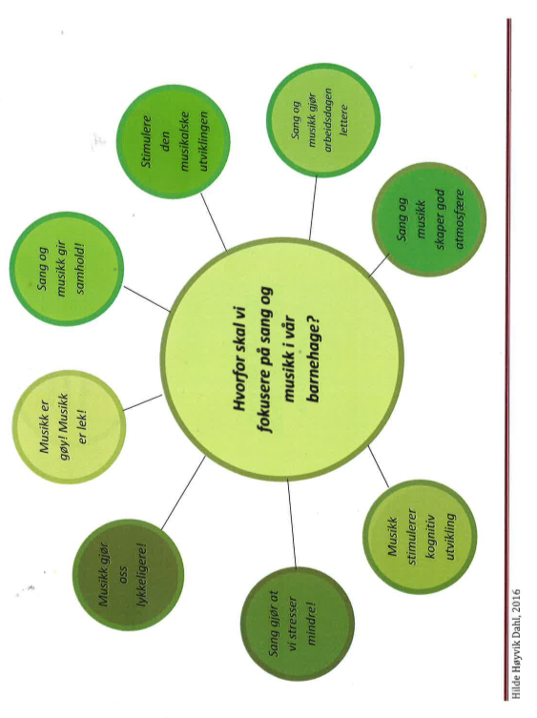

Digitale verktøy
Vi vil jobbe med å bruke digitale verktøy slik at det støtter opp om barnas læreprosesser og bidrar til å oppfylle rammeplanens føringer for et rikt og allsidig læringsmiljø. Hver avdeling har og en bærbar pc og ipad som vi bruker sammen med barna for å utforske, leke og skape sammen med barna. Vi har foto apparat som er utviklet for barn, som barna kan bruke. Vi har projektor vi vil bruke aktivt sammen med barna og kamera barn og voksne kan ta bilder med, skrive med barna og la dem velge bilder. Vi vil jobbe for at vi kan bruke de hjelpemidlene vi har kreativt og skapende sammen med barna.

Tilknytning
Når barnet begynner i barnehagen skal personalet sørge for tett oppfølging den første tiden slik at barnet kan oppleve tilhørighet og trygghet til å leke, utforske og lære. Vi har foreldremøte i forkant av oppstartdato (vår). Vi vil jobbe med å være tilgjengelig for barnet, slik at barnet føler trygghet i barnehagen. En trygg voksen som tar ansvar for egne følelser, er avgjørende for at barnet blir trygt og kommer i kontakt med sine følelser. Å anerkjenne følelser vil gi dem trygghet og tilhørighet. Vi vil jobbe videre med relasjoner og samspill, ved å bruke refleksjon som metode.
I år har vi laget ny tilknytningsplan for både foreldre, personal og barna som begynner hos oss. Alle barna er invitert på 4 felles besøksdager før de begynner i barnehagen, der både foreldre og barn og personal får mulighet å bli kjent. Vi har oppstartsamtale i løpet av de første ukene i tilknytningen.

Satsningsområde: «Alle med»
Gjennom «Alle med» har vi fokus på vennskap, relasjoner og inkludering. Dette innebærer at alle barn i barnehagen og SFO skal få en tilhørighet og være betydningsfulle i et fellesskap. Barnehagen skal være et miljø hvor ulike individer og ulike kulturelle ytringer møtes i respekt for det som er forskjellig. Barnehagen skal i alt pedagogisk arbeid støtte og legge til rette på en måte som gjør at ulike barn, kan ta del i satsningen vår ut fra egne interesser, kompetanse, utvikling og vennskap. Gjennom hverdagen skal vi ta fatt på barns
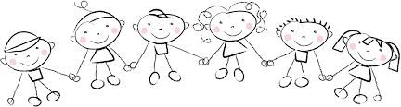
impulser i her og nå situasjoner, og inkludere alle i en prosess og undring. Vi vil fokusere på hvordan vi får et inkluderende lekemiljø. Gjennom temaarbeidet i år «fysisk aktivitet og helse», vil barna ut fra alder og modning få medvirke sin egen hverdag. Ut fra satsingen vil vi bruke smågrupper store deler av barnehagehverdagen. Når barna er i smågrupper får barna stor tilgang på voksenkontakt. Da sikres den individuelle oppfølgingen og den voksne tilrettelegger for hvert enkelt barn. Hvert barn skal få oppleve mestring i ulike situasjoner på ulike områder. Smågruppene har en viktig funksjon i tilrettelegging og støtte av et inkluderende lekemiljø. Vi vil synliggjøre språket ved å bruke blant annet samlinger og lesestunder. Vi vil også bruke en-til-en situasjoner som stell, påkledning og måltid for at barna får støtte samt muligheten for å aktivt bruke språket. Slik vil barna få mulighet til å huske det som blir formidlet og knytte ord til handling.
Dette vil vi gjøre blant annet ved å sette ord på det vi gjør og bruke gjentakelse med barna.

TRO

Trygghet, Respekt og Omsorg.

Dette er barnehagens visjon. Visjonen skal være et arbeidsdokument, kvalitetssikring, og en definisjon på hvem vi er, og hvordan vi vil at barn og voksne skal oppleve og erfare det de årene de tilbringer i Tananger menighetsbarnehage. Visjonen vår er i fokus på personalmøter, planleggingsdager og ved eventuelle kurs. Personalet har laget en felles plattform med felles forståelse for hva som er viktig for oss at barn, foreldre/foresatte og ansatte skal oppleve i forhold til trygghet, respekt og omsorg. Barn, voksne og andre som kommer til vår barnehage skal bli møtt av samme trygghet, respekt og omsorg av oss voksne som jobber her.

Gjennom Trygghet skal barna få oppleve: | Gjennom Respekt skal barna få oppleve: | Gjennom Omsorg skal barna få oppleve:
*Bærekraftig kvalitet på relasjoner mellom barn-voksne  *Det er voksne som tar ansvar for at samspillet fungerer.  *Trygg tilknytning.  *Bli sett og hørt.  *Opplevelsen av at trygghet danner grunnlaget for individets utvikling. | *Den voksne møter barnet som likeverdig subjekt. Da anerkjenner den voksne barnets rettigheter i forhold til egen opplevelsesverden.  *Voksne som viser at det er samsvar mellom ord og handlinger.  *At de voksne er en trygg base for barnets utforskning, slik at det gradvis kan finne sin egen styrke, og utvikle seg til å bli mer selvstendig.  *Den voksne må by på seg selv, være følelsesmessig tilgjengelig og påkoblet.  *Lek glede og humor. | *Tid og kvalitet på omsorgen.  *Emosjonell investering og forpliktelse overfor barnet.  *Gi barna struktur og grenser i livet sitt.  *Tilstedeværelse.  *Sosial kompetanse.  *Samarbeid med foreldre.

Barns medvirkning: Vi legger stor vekt på at barna skal få medvirke i sin egen hverdag. De skal få påvirke sin egen hverdag som en viktig del av felleskapet. De skal få støtte til å uttrykke seg, bli synlig og ha en virkning i sosial sammenheng ut fra blomst-modellen. Hos oss betyr dette at barna velger hvilken gruppe de vil være med i. Gruppene er matglede, turglede og bevegelse & musikk glede.
Barna skal oppleve; Jeg er en som er verdt å lytte til. Jeg har tanker, ideer, initiativ som er interessante for andre. Jeg har noe å gi til andre, de liker meg.
Personalet skal; Møte barna med lydhørhet og respekt. Gi barnet rom for å uttrykke seg og virke/handle sammen med andre. Organisere og planlegge slik at det gis tid og rom for barns medvirkning. Det er viktig at de voksne er delaktige med barna for å kunne ivareta alle barns rett til medvirkning. Ved hjelp av støttende voksne i lek og dialog får barna uttrykke seg og ha innflytelse ut ifra sin modning. Det er vår oppgave at alle barn blir sett og hørt uten at de får et ansvar de ikke er rustet til. Vi skal jobbe for å finne en balanse mellom beskyttelse og omsorg og rett til å uttrykke seg og ha innflytelse. Dette gjør vi ved å la barna og personalet være i smågrupper store deler av barnehagehverdagen med oppmerksomt nærværende voksne.
Gode relasjoner og positive dialoger mellom – barn – foreldre – personal er en forutsetning for å kunne ta barnas medvirkning på alvor. Ønsker du å lese mer om hvordan vi jobber med barns medvirkning, kan du lese i barnehagens handlingsplan som ligger ute på hjemmesiden vår.

Samarbeid mellom hjem og barnehage: Det er foreldrene som har hovedansvaret for barns oppdragelse og danning. Det daglige samarbeidet mellom hjem og barnehage må bygge på gjensidig åpenhet og tillit. Barnehagen skal legge til rette for god dialog med foreldrene. Hos oss inviterer vi til minst to foreldresamtaler i året, foreldremøter og dialog i hente og bringe situasjon.
Barnehagen har Su og Fau. Les mer om deres mandat og oppgaver i barnehagens handlingsplan

Overganger:
Når barnet begynner i barnehagen: Barnas første tid i barnehagen kaller vi tilknytningsperiode. I samarbeid med foreldre legger vi til rette for at tilknytningsperioden blir trygg for barnet i barnehagen. En fra personalet følger tett på den første tiden slik at barnet opplever trygghet og tilhørighet til å leke.
Overganger innad i barnehagen: Vi starter med besøksdager for barna som skal på ny gruppe/avdeling i mars for de som starter opp på ny gruppe/avdeling i august. Barna går da sammen med en trygg personal fra sin gruppe/avdeling på besøk til ny gruppe/avdeling.
Overganger mellom barnehage og skole: Sola kommune har godkjent en revidert plan for «Rutine for overgang mellom barnehage og skole» 23.02.2017 i utvalg for oppvekst. Sola kommune hjemmeside ligger kommunens plan for samarbeidspunkter i forbindelse med overgang til skolen. Planen har som formål å styrke og sikre samarbeidet, og sikre sammenhengen mellom barnehage og skole i Sola kommune. Barn og foreldre skal i Sola oppleve en god overgang, og barnet skal kjenne seg trygg og oppleve mestring.
Barnehagen, i samarbeid med foreldrene og skolen, legger til rette for at barnet får en trygg og god overgang fra barnehage til skole og eventuelt skolefritidsordning. Her i barnehagen betyr det at Maxiene er sammen i smågruppe 4 dager i uken. For å sikre best mulig overgang til skolen organiserer vi egen 5 års gruppe. Maxiene er en naturbasert gruppe med lek, utforskning og matglede. Her arbeider vi med turtaking, lytting, sanse-aktiviteter og bevegelsesglede. Vi vil også drive med formingsaktiviteter ved gjenbruk og naturmaterialer. Gjennom aktivitetene får barna erfaringer med former, begreper, tallforståelse, musikk, matlaging og bærekraftig utvikling. Maxiene har et eget års hjul der det er satt opp utvalgte turer som vi går i løpet av barnehageåret. Vi utforsker skolene ved å gå på besøk til skolene i nærheten. Vi tar bilder, samtaler med barn som går på skolen/sfo, besøker sfo. Vi har samtaler rundt nøkkelbegreper som rektor, klasserom, pult, lærer, friminutt, hva de gleder seg til/ hva de gruer seg til.

Dere kan lese mer om hvordan vi jobber konkret med 5 åringene i barnehagens handlingsplan.

Lek, læring, danning, omsorg, felleskap, vennskap og kommunikasjon: Lek er alltid et satsingsområde i barnehagen. Leken skal ha en sentral plass i hverdagen. Å få delta i felleskapet er grunnleggende for trivsel og meningsskaping i barnehagen. Personalet jobber stadig for å gi barna gode lekmuligheter. Ved å ta tak i barnas styrker og interesser kan dette støtte opp om barns læring av sosial kompetanse.
Barn velger lekekamerater ut fra interesser mer enn alder og dette er noe vi støtter opp om og verner om.
Barna skal oppleve: Lekens egenverdi. Gjennom lek utforsker barnet miljøet og seg selv i forhold til evner, behov, interesser osv. I leken utvikler barna tillit og respekt til seg selv, de andre barna og personalet.
Lek er egenmotivert, den er preget av glede, fantasi og kreativitet som er en viktig forutsetning for læring i de første årene. Barna skal oppleve at leken er et mål i seg selv, at de får leke det de erfarer og voksne som er engasjerte med barna i lek. De skal oppleve glede av å utvide vennekrets og være inkludert i lek.
Å bli trygge på seg selv og sine omgivelser. En god plass for samarbeid, felleskap og identitetsbygging. Å bli hørt, sett og anerkjent og bli møtt som den de er. Det enkelte barns individuelle uttrykk og handlinger skal verdsettes og følges opp. Barna skal oppleve å ha innflytelse i sin hverdag og kontroll over sin egen tilværelse.
Personalet skal: Vi skal bruke lekegrupper som metode for å skape lek, vennskap og læring. Vi skal delta i og berike leken på barnas premisser. De voksne skal være lekende med og aktivt bidra til inkludering og samhold. Vi skal beskytte leken og bygge støttende stillas rundt den gode leken. Samtidig skal vi vise forsiktighet og respekt for barnas lek. Vi skal gi mulighet for å leke over lengre tid uten avbrytelser. Vi vil bruke observasjon/barnesamtaler som metode for å vite når det trengs at vi er med i leken enten for å hjelpe barn inn i leken, lære barn rolleteknikker eller videreutvikle leken. Vi skal også vite når vi skal trekke oss bort og når vi skal tilføre leken noe nytt for å utvikle leken eller holde den i gang. Vi vil jobbe for at alle barn har noen å leke med og har det bra. Trygghet og trivsel i lek skaper gode relasjoner mellom barn og voksne. Å få delta i et lekende felleskap er grunnleggende for barnas trivsel.
Barna trenger et godt og utfordrende miljø rundt seg i sin dannelsesprosess. De trenger utfordringer for å utvikle kunnskaper og ferdigheter. De trenger støtte til å handle omsorgsfullt og gjøre etisk begrunnede valg. De trenger gode rollemodeller der ord og handling samspiller.
Undre oss sammen med barna og bruke naturlige situasjoner i hverdagen til å filosofere sammen og undre oss over livet og ulike verdier. Bruke refleksjon som metode sammen med barna som en bevisstgjøringsprosess for voksne og barn. Fremme omtanke for andre og hverandre ved å støtte opp om og oppfordre til dette. Oppmuntre barna til å gi uttrykk for egne tanker og meninger.
Ønsker dere å lese mer om danning, omsorg, lek og læring, se i barnehagens handlingsplan for mer konkret informasjon.
Mangfold og gjensidig respekt i barnehagen:
Barnehagen er en viktig møteplass for alle barn og skal være en arena for lek og relasjoner og gjensidig respekt. Vi har valgt å ha ekstra fokus på barn fra andre land og kulturer i forbindelse med FN-dagen, og før og påfølgende arbeid. Vi jobber for likeverdig lek for alle, der det er likeverdig lek mellom barn med majoritets, - bakgrunn og minoritetsbakgrunn. Fokuset vårt i år vil være mangfoldet som en naturlig del av fellesskapet og et inkluderende lekemiljø med voksenstøtte.

Dokumentasjon som grunnlag for refleksjon og læring:
På barnehagens hjemmeside «minside Tananger menighetsbarnehage» ligger månedsplaner, bilder fra avdelingen og styringsdokumenter for barnehagen. Dette er en dokumentasjon på hva dagen har inneholdt på avdelingene.
Vi oppfordrer foreldre til å abonnere på hjemmesiden vår, slik at dere får e post når det blir lagt ut ny informasjon.

Hva kan dere foreldre forvente av barnehagens personal? | Hva forventer vi av dere foreldre?
*At vi er hyggelige og imøtekommende hver dag.  *At dere blir møtt med respekt og likeverd.  *At vi forteller hvordan barnet ditt har det i barnehagen hver dag.  *At det holdes en foreldresamtale på høsten, og tilbud om en på våren om ønskelig.  *Vi skal være åpne for konstruktiv kritikk, og gi svar på det dere spør om.  *At vi informerer gjennom nettsiden, meldinger, oppslag eller personlig kontakt. | *At dere leser, signerer og gjør dere kjent med barnehagens vedtekter og planer.  *Møter på foreldremøte, dugnader og andre arrangementer. Det skaper et godt felles miljø i barnehagen.  *At dere bringer og henter innenfor åpningstidene.  *Gi beskjed hvis barnet ditt er sykt, eller ikke kommer av annen grunn.  *Overholder karantenetid ved sykdom, feber, oppkast, diare.  *Gi beskjed når andre enn dere selv henter barnet.  *At dere er lojale mot barnehagen, og gir oss konstruktive tilbakemeldinger.  *At dere stoler på vår faglige kompetanse.  *Dere skal møte på en foreldresamtale i året.  *Vis nettvett: ingen legger ut bilder av andres barn på nett.

Lokale kulturbegivenheter i Tananger menighetsbarnehage
Vi markerer jul, påske og andre tradisjoner i løpet av året. Vi vil ha fokus på å samtale og undre oss sammen før og etter begivenhetene for å sikre at barna får egne erfaringer rundt opplevelsene.
- Høsttakkefest: Barnehagen og Sfo markerer sammen alt naturen gir oss på høsten. Dette feirer vi med samling og grønsakslapskaus og frukt i kirka.
- FN-dag: Vi er med på kirkens Romania prosjekt. Tananger menighet gir hjelp til familier i Romania gjennom organisasjonen Misjon Uten Grenser. Foresatte inviteres av barn og ansatte til markering av dagen. Dette er en kombinasjon av opptreden, mat og utstilling.
- Julevandring: Sammen kler barn og ansatte seg ut som hyrder, engler, vise menn, Josef og Maria og blir tatt med tilbake til den dagen Jesus ble født.
- Grøt fest: Vi har juleaktiviteter, en nisse opplevelse og koser oss med nissegrøt. Det er koselig om noen vil kle seg i rødt eller ha nisselue på.
- Lucia: 13. desember markerer vi Lucia med Lucia tog med sang (Maxi) og koser oss med lussekatter. Alle foreldre og barn blir invitert til å se på Lucia tog og få lussekatter.
- Karneval: Voksne og barn kler seg ut etter eget ønske og feirer med rytmer, dans og sang.
- Barnehagedagen: Er en årlig markering der vi åpner dørene og synliggjør barnehagens aktiviteter og mangfold
- Påskefrokost: Barnehagen inviterer alle foresatte til påskefrokost i kirken der vi spiser frokost og tar oss tid til å prate sammen. Foreldre følger så barna sine til avdelingen for å si farvel.
- Påskevandring: Vi går på vandring i kirka og får ta del i påskebudskapet.
- 17. mai markering: En dag før 17. mai går vi i «17. mai tog» sammen med Ekofisk barnehage med påfølgende feiring i en av barnehagene.
- Sykkeldag og sikkerhetsuker: Sykkeldag er en dag der barna har med seg sin egen sykkel og hjelm. Her er trafikksikkerhet i fokus. Sykkeldagen på våren , er en avslutning av brannvern og førsthjelpsuke som er på høsten i uke 38. Sykkeldagen er om våren i forbindelse med sikkerhetsuken.
- Sommerfest: Fau arrangerer felles sommerfest for barnehagen og Sfo en gang i året. Mer informasjon om innhold kommer i månedsplanen og fra Fau.
Felles aktivitetsdag for barnehagen og Sfo
- Bibelsamlinger: Vi har samlinger inne i kirka annenhver uke der Olav, som er menighetspedagog i Tananger menighet leder oss gjennom bibelhistorier, bibel vers og sanger som vi tar med oss i barnehagehverdagen.
- Opptrinn på Gudstjeneste en søndag i løpet av barnehageåret. Vi ønsker foreldre og barn velkommen til en gudstjeneste der barnehagen og Sfo synger kjente sanger de synger i barnehagen og med Olav som er menighetspedagog i kirken. Opptrinn dette barnehageåret er søndag 10.11. 2019.
- Fellessamlinger: Barnehagen har 1 gang i måneden fellessamling med alle barna i barnehagen.
- Barnas bursdagsfeiring i barnehagen. Barna markeres i samling med egendesignet krone, fortelling om barnet og gode ord og sang. Det henges ut flagg og bilde henges opp av bursdagsbarnet i barnehagen. Bursdager markerer vi også med frukt og bær på Noahs ark og på Hval har bursdagsbarnet fått velge mellom, frukt, bær, smootie eller ispinne.
- Dugnad: Det er to dugnader for foresatte hvert barnehageår. Det er en dugnad på våren og en på høsten. Dugnaden på våren er ofte sammen med kirken. Kan du ikke møte på dugnad, blir du belastet med 1 000,- kr pr dugnad på foreldrebetaling måneden etter (hvis ikke annet er avtalt med Styrer)

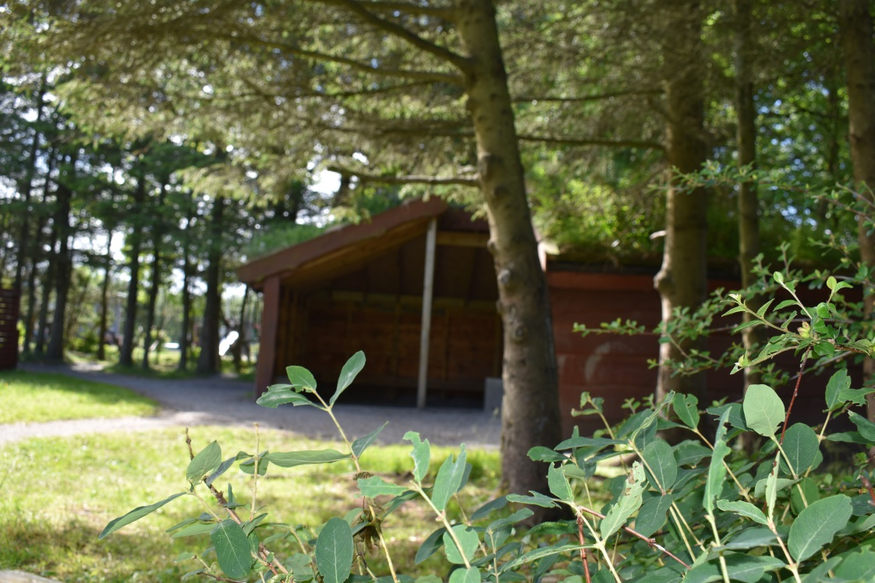

Årskalender 2019/2020
HVA | INNHOLD | NÅR | ANSVAR
August | Tilvenning  Planleggingsdag  Foreldresamtaler  Nye barn som går i bhg | Fra 12.august  15 august  uke 34-37 (nye)  uke 38-40 | Hele personalet
September | Foreldresamtaler  Foreldremøte  Høsttakkefest  Fellessamling  Romaniaprosjekt  Brannvern/førstehjelp | uke 36-40  11.september  23.september  26.september  Hele måneden  Uke 38 | Ped.ledere  Ped.ledere/styrer  Maxi/komite  Alle/ Ped.ledere
Oktober | FN- Romania prosjekt  Fotograf  Felles/øving FN  Fn-kafe | hele måneden  3 oktober  23.oktober 14.15  24.oktober | Hver avd.  Alle grupper  Alle  Komite
November | Opptrinn kirken  Planleggingsdag  Fellessamling | 10 november  15.november  21.november | Foreldre, alle  Hval 3-4 åringer
Desember | Julevandring  Lucia opptrinn for Maxi  Lucia  Grøt fest  Felles samling | 5.desember  13.desember  13.desember  17 desember  19.desember | Olav og Just  Ped.ledere  Maxi med Ped.ledere  Komite Noahs ark
Januar | Planleggingsdag  Foreldresamtaler  Fellessamling | 02.januar  uke 4-7  30 januar | Styrer  Ped.ledere  Mini
Februar | Samenes dag  Fastelavn  Karneval med fellessamling  Fellessamling | 06.februar  24.februar  21 februar  27 februar | Komite, alle  Hver avdeling  Komite  3-4 åringene
Mars | Starte besøksdager fra liten til stor avd.  Barnehagedagen  Fellessamling | mars-juli  12 mars  26 mars | Ped.ledere felles  Ped.ledere felles  Maxi
April | Påskevandring  Påskefrokost  Påskeferie  Planleggingsdag  Fellessamling  Sikkerhetsuke | 2 april?  1.april  8.3 -13.3  14 april  23.april  Uke 18 | Olav  Komite  Styrer  Noahs ark  alle
Mai | Planleggingsdag  sykkeldag  17.mai feiring med Ekofisk junior  Sommerfest /rose seremoni  Besøksdager nye barn  Foreldremøte nye barn | 22.mai  5 mai  15 mai  27 mai  8. og 19. mai kl 9.30-10.30  5 mai kl 14-15 | Styrer  Ped.ledere  Komite  Fau, BU, Maxi  Ped.ledere /alle  Styrer, Ped.ledere
Juni | Aktivitetsdag  Besøksdager nye barn | 23.juni  4 og 12 juni kl 9.30-10,30 | Komite  Ped.ledere sammen/alle
Juli | Sommerbarnehage | Hele juli | Ped.ledere/alle

Barnehagens samarbeidspartnere:

KA: Barnehagen er medlem i KA, kirkens arbeidsgiverorganisasjon. Det betyr at de ansatte har gode stabile ansettelsesforhold med tariffavtale.

PBL (private barnehagers landsforbund): KA har meldt alle sine barnehager inn i PBL som betyr at vi får hjelp til alt som har med barnehagehverdagen. De oppdaterer oss politisk i forhold til det som har betydning for de private barnehagene og jobber til beste for private barnehager.

Sola kommune: Vi har et nært og tett samarbeid med Sola kommune. Sola kommune er ansvarlig for at det gis et likeverdig tilbud for både private og kommunale barnehager. Dette gjelder både det økonomiske og faglige. Sola kommune har tilsyn og godkjenningsmyndighet.

HMS: I Tananger menighetsbarnehage er vi opptatt av sikkerhet og gode rutiner.
Vi arbeider stadig med å gjøre vår HMS til et godt redskap for å sikre oss kvalitet i alt vi gjør.
Vi har egne rutiner for sikkerhet på utelekeplassen og avtale minst en gang pr. år med lekeplass kontrollør som går over alle lekeapparat og ser om det er noe vi trenger å utbedre. Vi har rutiner for vernerunder og tiltak for inne miljøet. Vi har vaktmester sammen med kirken. Daglig leder i kirken er brannvernleder og har ansvar for brannsikring og oppfølging.

Vi har utarbeidet et eget hefte (Velkommen til oss) med alle rutiner og regler hos oss som alle ansatte får.

Pedagogisk psykologisk tjeneste (PPT): PPT utreder enkeltbarnets behov og gir råd og veiledning til foreldre, barnehage, skole og andre samarbeidspartnere.

Barneverntjenesten: Barnevernstjenesten har som formål å sikre at barn og unge som lever under forhold som kan skade deres helse eller utvikling, får rett hjelp til rett tid.

Tananger legesenter/Helsesykepleier
Familiesenteret: gir veiledning til barnehagen og / eller foreldre.
Flerkultur veileder: gir barnehagen veiledning, ved etterspørsel. Flerkultur veileder er ansatt i sola kommune.

Planleggingsdager:

Torsdag 15.08.19: Barnehagen og SFO stengt.
Fredag 15.11.19: Barnehagen og SFO stengt.
Torsdag 02.01.20: Barnehagen og SFO stengt.
Tirsdag 14.04.20: Barnehagen og SFO stengt.
Fredag 22.05.20: Barnehagen og SFO stengt.

Kontaktinformasjon Tanger menighetsbarnehage/SFO:

Avdeling | Telefonnummer | E-post
Kontoret Styrer | 955 27 541 | styrer@tmb-sfo.no
Assisterende styrer | 955 27 541 / 918 03 433 | sfo@tmb-sfo.no
Noahs ark | 918 08 852 | Noahs.ark@tmb-sfo.no
Mini | 975 88 635 | lovene@tmb-sfo.no
Hvalene | 976 49 376 | hval@tmb-sfo.no
Maxi | 976 49 376 | hval@tmb-sfo.no

www.tmb-sfo.no

Barnehagens åpningstider:

Hverdager 07.15-16.30.
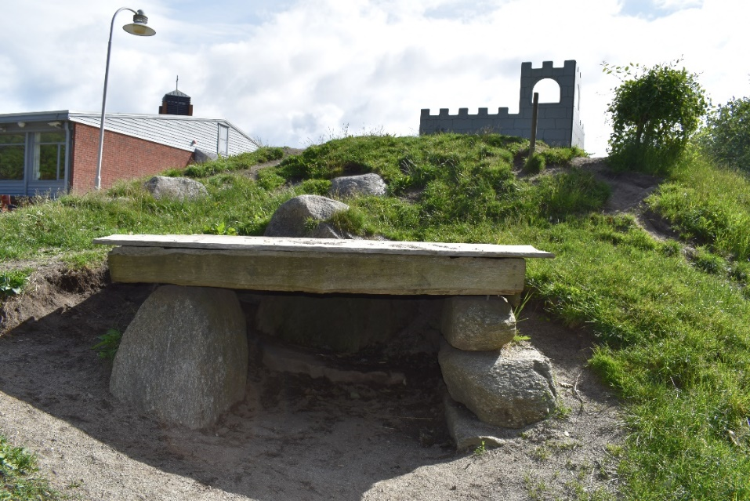

Årsplan for Knøttetreffen åpen barnehage 2019-2020
Tananger menighetsbarnehage
Revidert 23.6.2019

Hva er åpen barnehage?
Åpen barnehage er et åpent tilbud for barn i alderen 0-6 år i følge med en voksen der den voksne selv har ansvaret for å passe på og engasjere barnet. Man benytter seg av tilbudet så lenge og ofte man vil innenfor åpningstidene, og en trenger ikke søke om plass. Åpen barnehage er en fin arena for sosial og pedagogisk utvikling for barnet og et nettverksbyggende sted for foreldre.

Knøttetreffens målsetting er å:
- være et trygt sted der barna kan prøve ut og utfordres til ulike sider ved samspill, fellesskap og vennskap.
- bidra til at alle barna som kommer føler seg sett og anerkjent for den de er, samt synliggjøre den enkeltes plass og verdi i fellesskapet.
- bidra til barnas allsidige utvikling ved å fremme og ivareta barnas behov for omsorg, danning, lek, læring, sosial kompetanse, kommunikasjon og språk. (jmf Rammeplanen for barnehagen 2017)

På Knøttetreffen ønsker vi også:
- at alle skal bli møtt med trygghet, respekt og omsorg.
- å ha fokus på nærhet og samspill mellom barnet og den voksne
- å gi barna et positivt forhold til sang, musikk, rytme og bevegelse.
- å gi familiene en «skattekiste» med sanger, rim og regler som de kan bruke hjemme
- å skape en arena for de voksne der de kan utveksle erfaringer, knytte relasjoner og utvide sitt sosiale nettverk
- å veilede og inspirere foreldrene i deres rolle som omsorgspersoner
- å være et inkluderende og romslig miljø der småbarnsfamilier kan få kunnskap, erfaringer og positive opplevelser tilknyttet kristen tro og tradisjon.

Vårt satsningsområde – sang og musikk
Vi har ukentlig babysang og småbarnssang på Knøttetreffen. I en travel og til tider kaotisk småbarnshverdag er det viktig og godt å kunne ha fullt fokus på barnet i en liten halvtime. Det knyttes sterke bånd mellom foreldre og barn gjennom sang, dans, smil, berøring og blikkontakt. I tillegg er språk og musikk nært knyttet til hverandre og har mange fellestrekk. For små barn kan vi ikke sette skille mellom musikk og språk. De inngår som deler i en helhetlig utvikling. Små barns språk- og musikkutvikling er en lek med rytme, klang, lyder, tonehøyder, tempo, form og imitering/etterligning. Ved å arbeide
bevisst med alle fellestrekkene i språk og musikk vil vi stimulere og styrke
både det språklige og det musiske.

HVERDAGEN PÅ KNØTTETREFFEN
Mandagene blir brukt til å ha to aldersinndelte sanggrupper; babysang (0-10mnd) og småbarnssang (fra ca 9 mnd). Babysang blir holdt i kirkerommet, mens barnehagens lokaler i kafeen er åpne for fri lek for de som ønsker det.
Torsdagene blir brukt til ulike tema. Hver måned har sitt tema og vi har faste dager med ball&trall i kirkens gymsal, form&farge, bakedager, fortellerstunder, og temaer rettet mot foreldrene i regi av familiesenteret.
Detaljert info kommer på semesterplanen og månedsbrevene.
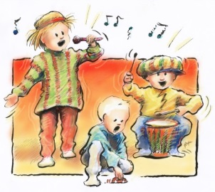

Åpningtider åpen barnehage:

Mandag: Torsdag:
09.30 Knøttetreffen åpner 09.30 Knøttetreffen åpner
Frilek Frilek
10.30 Småbarnssang (fra ca 9 mnd) 10.30 Samling/aktivitet/tema
Frilek for de minste 11.00 Lunsj (ta med niste)
11.00 Lunsj (ta med niste) Frilek
11.30 Babysang i kirka (0-10 mnd) 12.15 Ryddetid
Frilek/soving for de største 12.30 Takk for i dag
12.45 Ryddetid
13.00 Takk for i dag

Knøttetreffen følger skolens ferier/fridager
Første dag: 22.august Vinterferie: 24.feb – 1.mars
Høstferie: 7. – 13.oktober Påskeferie: 6. – 13.april
Juleferie: 23.des – 5.januar Kr.himmelfartsdag: 21.mai
2. Pinsedag: 1. juni
Siste dag før sommeren: 18.juni

Fagområder vi jobber med:

Fagområder: | Hvordan:
Kommunikasjon, språk og tekst | - Babysang og småbarnssang hver mandag (rim, regler, sanger, rytmer, lyder)  - Fortelling / lesing / samtale både i samling og gjennom lek og samvær med voksne  - God tilgang på alderstilpassede bøker, spill, leker  - La barn og foreldre med andre morsmål lære bort enkle ord og sanger
Kropp, bevegelse, mat og helse | - Ball&trall i gymsalen en til to torsdager i måneden («hinderløype» med balanseøvelser, krabbing, sklie, ballbasseng, fallskjerm og baller, samt bevegelsesleker og dans)  - disco  - leker og utforming av lokalene som tilbyr til aktivitet og utforsking  - sosial samhandling gjennom lek  - fargefest og fastelavn  - fruktkafé en gang i måneden  - høsttakkefest  - baking av pepperkaker før jul  - julelunsj, påskelunsj og sommerlunsj  - måltidssamvær hver dag  - mat fra andre kulturer (foreldre med annen etnisk bakgrunn enn norsk, tar med mat som er typisk i deres land)
Kunst, kultur og kreativitet | - form&farge en til to torsdager i måneden (maling, sandbildelaging, utforskning av farger mm.)  - lokaler som er utsmykket med ulik kunst og barnas «bursdagsbåter» (bursdagskalender)  - bøker og leker som inspirerer til kreativitet  - klassisk musikk som virkemiddel og inspirasjon både i lek og i arbeid med «form&farge»
Natur, miljø og teknologi | - vårtur til en bondegård i nærmiljøet  - utelekedager  - stemningsbilder på storskjerm  - sanger og bøker
Antall, rom og form | - bruke matematiske begreper i lek og samspill med barna i enhver situasjon  - sanger  - ha god tilgang på bøker, spill og leker som lar barna oppdage ulike størrelser, former, tall og mengder
Etikk, religion og filosofi | - babysang i kirkerommet hver mandag med en blanding av kristne sanger og andre barnesanger, samt lystenning og utforsking av kirkerommet.  - småbarnssang hver mandag med en videreføring av sangene fra babysang.  - bordvers før maten  - god tilgang på bøker basert på fortellinger fra Bibelen.  - feiring av fastelavn, påske, advent og jul.  - julevandring i kirka  - familier med annen religiøs bakgrunn forteller om sine feiringer, tradisjoner og merkedager.
Nærmiljø og samfunn | - gå på tur i nærmiljøet  - ha et inkluderende miljø for alle nasjonaliteter og religioner

Samarbeidspartnere:
Familiesenteret i sola kommune v/Eli Aarsland
Helsestasjonen/ Tananger legesenter
Flerkulturveileder i sola kommune v/ Torunn F Mæland
Barneverntjenesten

Personalet:
Marianne Bøe Weibell (pedagogisk leder)
99 30 77 70 / marianne.weibell@tanangermenighet.no
Marita Olsen (pedagogisk leder)
Synnøve Olsen Hatlestad (styrer)

